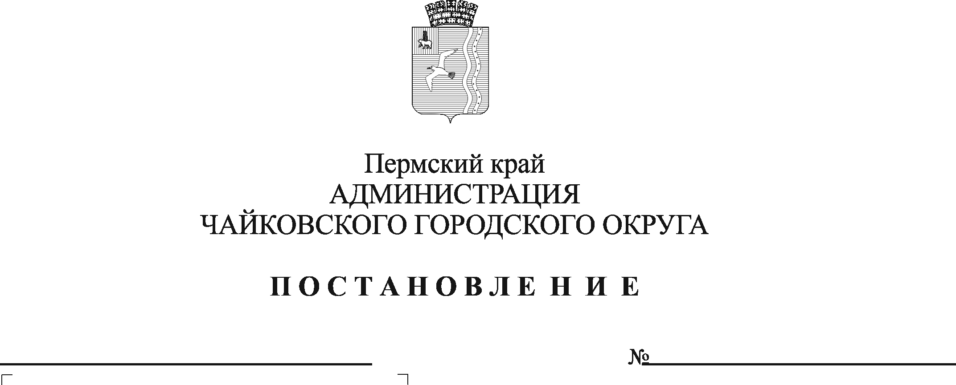
О внесении изменений в постановление администрации Чайковского городского округа от 12.05.2022 № 516 «Об изменении существенных условий контрактов, заключенных до 1 января 2024 года для обеспечения муниципальных нужд Чайковского городского округа»

В соответствии с Федеральным законом от 5 апреля 2013 г. № 44-ФЗ «О контрактной системе в сфере закупок товаров, работ, услуг для обеспечения государственных и муниципальных нужд», Уставом Чайковского городского округа
ПОСТАНОВЛЯЮ:
- Внести в постановление администрации Чайковского городского округа от 12 мая 2022 г. № 516 «Об изменении существенных условий контрактов, заключенных до 1 января 2024 года для обеспечения муниципальных нужд Чайковского городского округа» (в редакции постановлений администрации Чайковского городского округа от 27.10.2022 № 1173, от 09.01.2023 № 4, от 17.04.2023 № 358, от 25.12.2023 № 1234) следующие изменения:
  - в наименовании цифры «2024» заменить цифрами «2025»;
  - в преамбуле цифры «2023» заменить цифрами «2025»;
  - в пункте 1 цифры «2024» заменить цифрами «2025»;
  - в пункте 2 цифры «2024» заменить цифрами «2025»;
2. Внести в Порядок изменения существенных условий контрактов, заключенных до 1 января 2024 года для обеспечения муниципальных нужд Чайковского городского округа, по соглашению сторон, если при исполнении таких контрактов возникли независящие от сторон контракта обстоятельства, влекущие невозможность их исполнения, в том числе в связи с мобилизацией в Российской Федерации, утвержденный постановлением администрации Чайковского городского округа от 12 мая 2022 г. № 516, следующие изменения:
2.1. в наименовании цифры «2024» заменить цифрами «2025»;
2.2. в пункте 1 цифры «2024» заменить цифрами «2025»;
2.3. в пункте 6 цифры «2024» заменить цифрами «2025»;
2.4. приложение к Порядку изменения существенных условий контрактов, заключенных до 1 января 2024 года для обеспечения муниципальных нужд Чайковского городского округа, по соглашению сторон, если при исполнении таких контрактов возникли независящие от сторон контракта обстоятельства, влекущие невозможность их исполнения, в том числе в связи с мобилизацией в Российской Федерации, изложить в новой редакции согласно приложению к настоящему постановлению.
3. Признать утратившим силу постановление администрации Чайковского городского округа от 5 февраля 2024 г. № 98 «О внесении изменений в постановление администрации Чайковского городского округа от 12 мая 2022 г. № 516 «Об изменении существенных условий контрактов, заключенных до 1 января 2024 года для обеспечения муниципальных нужд Чайковского городского округа».
4. Опубликовать постановление в газете «Огни Камы» и разместить на официальном сайте администрации Чайковского городского округа.
5. Постановление вступает в силу после его официального опубликования и распространяется на правоотношения, возникшие с 1 января 2024 г.

Глава городского округа –
глава администрации
Чайковского городского округа А.В. Агафонов

Приложение
к постановлению администрации Чайковского городского округа
от ____________ № _______

Приложение к Порядку изменения существенных условий контрактов, заключенных до 1 января 2025 года для обеспечения муниципальных нужд Чайковского городского округа, по соглашению сторон, если при исполнении таких контрактов возникли независящие от сторон контракта обстоятельства, влекущие невозможность их исполнения, в том числе в связи с мобилизацией в Российской Федерации
ФОРМА

ЗАЯВКА
о предложении об изменении существенных условий контракта
1. Наименование заказчика ___________________________________.
2. Наименование поставщика (подрядчика, исполнителя)__________.
3. Номер реестровой записи контракта в реестре контрактов, заключенных заказчиками, ___________________________________________________.
4. Номер контракта, дата заключения _________________________.
5. Предмет контракта_______________________________________.
6. Цена контракта__________________________________________.
7. Срок исполнения контракта________________________________.
8. Порядок оплаты по контракту, в том числе информация о размере аванса (в случае если контрактом предусмотрена выплата аванса),
о размере аванса в отношении каждого этапа исполнения контракта (если контрактом предусмотрены этапы исполнения контракта) _________________.
9. Дата начала исполнения контракта (отдельного этапа исполнения контракта) ____________________________________________________.
10. Размер исполненных обязательств по контракту (в процентах
и рублях) _____________________________________________________.
11. Краткое описание обстоятельств, независящих от сторон контракта и влекущих невозможность его исполнения в соответствии
с действующими условиям, а также причинно-следственной связи между необходимостью изменения существенных условий контракта
и указанными обстоятельствами* ______________________________________.
12. Предложения об изменении существенных условий контракта:*
12.1. изменение цены контракта (отдельного этапа исполнения контракта) (при необходимости) _______________________________________________;
12.2. изменение срока исполнения контракта (отдельного этапа исполнения контракта) (при необходимости) ___________________________;
12.3. изменение даты начала исполнения контракта (отдельного этапа исполнения контракта) (при необходимости) __________________________;
12.4. изменение порядка оплаты контракта (отдельного этапа исполнения контракта), в том числе в части авансирования
(при необходимости) ______________________________________________;
12.5. изменение количества (объема) закупаемых товаров, работ, услуг (при необходимости) _____________________________________________;
12.6. изменение иных существенных условий контракта
(при необходимости) _____________________________________________.
13. Сведения о необходимости выделения дополнительных средств
и их источнике _______________________________________________.
14. Указание на национальный и (или) федеральный проект, государственную программу Российской Федерации и (или) Пермского края и (или) Чайковского городского округа, в рамках которых предусмотрено мероприятие, в целях реализации которого заключен контракт ________________________________________________________.
15. Информация о казначейском сопровождении расчетов
по контракту (расчетов по контракту в части выплаты аванса) ______.
16. Информация о результатах рассмотрения заказчиком информации и документов, направленных поставщиком (подрядчиком, исполнителем) в соответствии с пунктом 2 Порядка изменения существенных условий контрактов, заключенных до 1 января 2025 года для обеспечения муниципальных нужд Чайковского городского округа, по соглашению сторон, если при исполнении таких контрактов возникли независящие от сторон контракта обстоятельства, влекущие невозможность их исполнения, в том числе в связи с мобилизацией в Российской Федерации, утверждённого постановлением администрации Чайковского городского округа от 12 мая 2022 г. № 516 (далее – Порядок):
16.1. информация о наличии/отсутствии независящих от сторон контракта обстоятельств, влекущих невозможность исполнения контракта в соответствии с действующими условиями, и (или) причинно-следственной связи между необходимостью изменения существенных условий контракта и указанными обстоятельствами __________________________________________________;
16.2. информация о наличии/отсутствии целесообразности и (или) необходимости изменения существенных условий контракта для достижения целей закупки _____________________________;
16.3. информация о соответствии/несоответствии предлагаемого изменения цены контракта (отдельного этапа исполнения контракта) рыночной конъюнктуре _____________________________;
16.4. информация об отсутствии/наличии нарушений предлагаемыми изменениями существенных условий контракта требований Федерального закона от 5 апреля 2013 г. № 44-ФЗ «О контрактной системе в сфере закупок товаров, работ, услуг для обеспечения государственных и муниципальных нужд», в том числе статьи 14 данного Федерального закона _______________;
16.5. информация об отсутствии/наличии обстоятельств, препятствующих исполнению контракта на новых условиях ________________________________________________;
16.6. информация о наличии/отсутствии финансовых средств, необходимых для оплаты контракта на новых условиях ____________________________.
____________________________________________________________________
(ФИО, должность руководителя заказчика или уполномоченного им лица)
_______________________________ ____________________
(подпись) (дата)
________________________________________________________________
(ФИО, должность, контактный телефон исполнителя)
______________________________ ____________________
(подпись)
________________________________________________________________
(ФИО, должность представителя главного распорядителя бюджетных средств)
______________________________ ____________________
(подпись)
* Пункты 11 и 12 настоящей формы заполняются на основании информации и документов, направленных поставщиком (подрядчиком, исполнителем) заказчику в соответствии с пунктом 2 Порядка

